<https://zhidao.baidu.com/question/986233223561144259.html>

在工作中情况会在碰到linux下进行执行shell的脚本，而就会使用shell的脚本，但经常使用的Windows的系统，而想在Windows电脑中进行直接shell的脚本，而不用再进行学习其它的脚本语言。

工具/原料

Windows

git

方法/步骤

1、首先电脑中需要安装的是git的应用程序，安装完成之后，可以在开始菜单进行查看。

[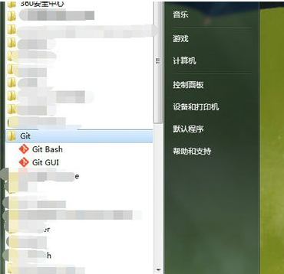](https://gss0.baidu.com/9fo3dSag_xI4khGko9WTAnF6hhy/zhidao/pic/item/d439b6003af33a877bbef783cf5c10385243b55c.jpg)

2、并需要配置好git的bin，配置环境变量，把bin的绝对路径复制到环境变量中path。

[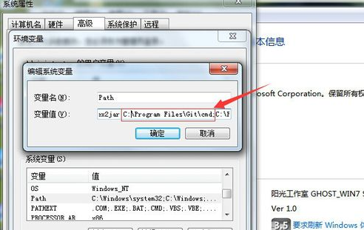](https://gss0.baidu.com/94o3dSag_xI4khGko9WTAnF6hhy/zhidao/pic/item/d50735fae6cd7b898645cc1a062442a7d9330e79.jpg)

3、配置git的环境变量之后，在任意文件进行创建一个为mkdir.sh，文件名可以是随意的结尾需要为.sh。

[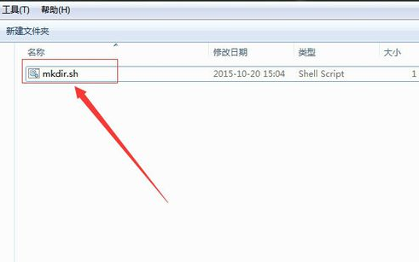](https://gss0.baidu.com/9vo3dSag_xI4khGko9WTAnF6hhy/zhidao/pic/item/11385343fbf2b2110ad572d7c38065380dd78eb4.jpg)

4、然后在sh的文件中进行输入#!/bin/shtouch a.txtsleep 10echo "testtesttesttest">>a.txt创建一个为txt文件，然后testtesttesttest写入到txt文件中。

[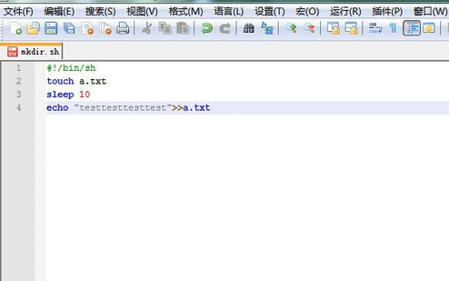](https://gss0.baidu.com/-vo3dSag_xI4khGko9WTAnF6hhy/zhidao/pic/item/86d6277f9e2f070865cddd99e024b899a801f25b.jpg)

5、然后进行双击.sh的文件，会弹出git的命令窗口，根据代码的执行的时间窗口显示多久。

[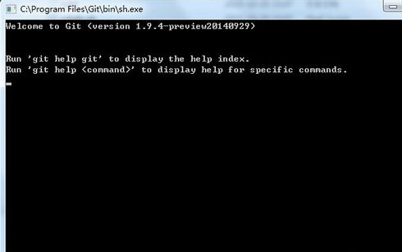](https://gss0.baidu.com/-fo3dSag_xI4khGko9WTAnF6hhy/zhidao/pic/item/b17eca8065380cd70fea5574a844ad34588281b7.jpg)

6、然后就会自动生成一个a.txt的文件。

[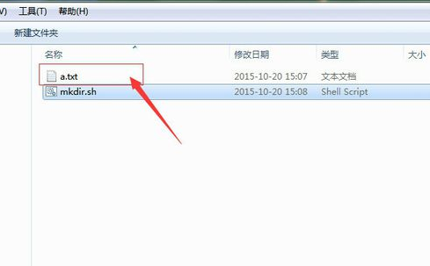](https://gss0.baidu.com/-4o3dSag_xI4khGko9WTAnF6hhy/zhidao/pic/item/1ad5ad6eddc451da8d40fa72bffd5266d11632f0.jpg)

7、并会在a.txt文件中写入为“testtesttesttest”的一段文字。

[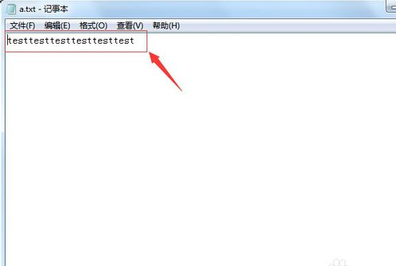](https://gss0.baidu.com/-4o3dSag_xI4khGko9WTAnF6hhy/zhidao/pic/item/203fb80e7bec54e782e4ec87b0389b504fc26a1b.jpg)